Test GM
Il est indispensable de trouver le bon réglage pour la Grandeur des Mailles ( GM ) - aussi appelée densité sur certains brevets - car de ce réglage dépend la réussite de l'échantillon , donc de l'ouvrage.  POINT DE REPERE DE LA GM  Le numéro d'aiguilles porté sur la pelote sera notre point de repère, en effet il correspond à un point près à la GM des côtes, il faudra doubler ce numéro pour tricoter le jersey sans bloquer . MAIS ce numéro n'est pas exactement le bon : il va falloir affiner notre réglage.  TEST DE GRANDEUR DE MAILLES en jersey  - monter 30 mailles en jersey;  - point de repère pour la GM exemple n°2,5 aux aiguilles  - doublons cette valeur : 5  - avec la GM 4 ( GM 5 moins 1 ) nous allons tricoter 20 rgs.  - * un rang très souple pour séparer ou un aller-retour de couleur  - augmenter la GM de 1 cran ( pas 1 numéro )- tricoter 20 rgs. **  - reprendre à *  - arrêtez lorsque vous avez un travail beaucoup trop souple  ** selon le type de machine 1 cran = 1/2 numéro ou 1 cran = 1/3 de numéro  >> marquez sur une feuille les différents réglages utilisés  >> choisissez la ou les zones qui vous conviennent pour réaliser votre échantillon.  REMARQUES  Il est nécessaire de faire un test de GM chaque fois que vous :  - changez de qualité  - changez de couleur  - changez de point  Les dimensions de l'échantillon varient aussi en fonction de la tension du pêcheur et de la quantité de poids utilisés. |  | 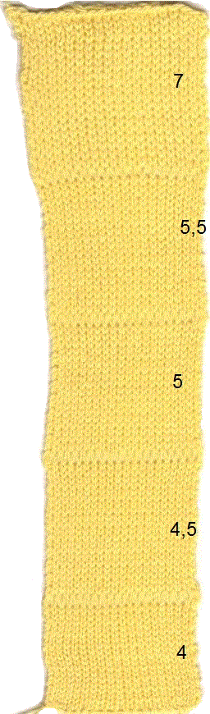
Notez dans un cahier, et cela à chaque ouvrage ce qui vous évitera des recherches inutiles. | le nom  la couleur  le point  la GM  la tension du pêcheur  les poids utilisés  les dimensions de l'échantillon
Pour un même numéro d'aiguilles à la main vous trouverez des valeurs de GM très différentes selon la composition du fil utilisé. ( un pur laine demande en effet à être tricoté plutôt moelleux; une jupe sera plus "serrée" qu'un pull.)
CONSEILS :
Les indications sur l'étiquette de la pelote ne sont que des indications.
Sur les laines industrielles, la grosseur du fil est indiquée par NM suivi d'un nombre. Voir la fiche "laine" pour les correspondances.
Le règlage final de la GM dépends d'une part de la machine que vous avez (deux machines de même marque auront parfois une différence de GM d'un cran, deux brevets différents ne demandent pas les mêmes réglages) c'est juste un point de départ.
Si dans votre ouvrage vous utilisez 2 chariots différents (chariot normal et KG sur Brother/Erka, ou chariot normal et chariot Intarsia) faites un échantillon pour chacun et comparez pour ajuster éventuellement la GM.
Cela dépend aussi du type de pull que vous faites, une jupe devra être plus serrée qu'un pull, cela dépends aussi de vos goûts personnels.
Une fois une GM choisie, faites l'échantillon. Laissez reposer 24 h ou lavez et séchez à plat. Vous mesurez et ramenez à 10 cm :
- le nombre de mailles et le nombre de rangs doit être le plus proche possible de celui de l'étiquette.
Refaire éventuellement l'échantillon en changeant la GM. Augmenter d'un cran si l'échantillon est plus petit, diminuez la GM d'un cran si l'échantillon est plus grand.
Échantillon
"Travail bien préparé, réussite assurée".
Rappelez-vous cela avant de commencer un ouvrage. De votre échantillon dépendra le nombre de mailles à monter, le nombre de rangs à tricoter afin d'obtenir les dimensions exactes désirées.
Plus votre échantillon sera grand, moins vous aurez de risques d'erreur. Vous serez très près des conditions de tricotage (déformations subies en largeur par l'écartement sur la machine, en longueur à cause des poids, déformations aussi des lisières).
Ainsi l'idéal serait 100 m. x 100 rgs. ( surtout en point fantaisie ). Cependant les lecteurs de patrons préconisent d'autres valeurs: 40 m. x 60 rgs. ou 40 m. x 40 rgs. On pourra doubler le nombre de mailles et le nombre de rangs au tricotage et rentrer comme valeurs les mesures obtenues divisées par 2.
Pour du jersey nous pourrons parfois nous contenter d'échantillons plus petits : 50 m. x 50 rgs, le principe de réalisation étant toujours le même : monter plus de mailles, tricoter plus de rangs et isoler -lors du tricotage- le nombre de mailles et le nombre de rangs choisis. (suggestion en 2 couleurs).
UN CONSEIL :
Laver votre échantillon dans les conditions ou l'ouvrage sera lavé; ( stabilité des couleurs, retrait possible au lavage )
Par exemple l'échantillon mesure:
pour 50 m : 18,3 cm. | pour 50 rgs :11,7 cm.
  50 x 10
  ------------ = | 27,32 m
  18,3
  50 x 10
  ---------- = | 42,73 rgs
  11,7
Ainsi, l'échantillon donne 27 m. et 43 rgs. pour 10 cm.
>> ATTENTION
Rappelez-vous: la tension, les poids, la GM influent sur l'échantillon !!! donc plus l'échantillon est grand, plus petit sera le risque d'erreur. La laine utilisée pour l'échantillon n'est pas perdue, au moment de faire votre ouvrage, détricotez-le et utilisez cette laine dans les côtes exclusivement (pas dans l'ouvrage car une laine détricotée n'a plus la même texture qu'une laine neuve et le changement de laine risque de se voir).
Si vous utilisez une laine pour laquelle un échantillon standard vous est donné aux 10 cm, votre échantillon doit s'en rapprocher le plus possible.
Comparez votre échantillon, ramené aux 10 cm, avec les valeurs portées sur l'étiquette. attention : selon que l'on tire trop dans un sens ou dans l'autre, on a plus de mailles et moins de rangs, ou l'inverse.
Refaire éventuellement l'échantillon en changeant la GM : Augmenter d'un cran si l'échantillon est plus petit, diminuez la GM d'un cran si l'échantillon est plus grand.

Les poussoirs

Les poussoirs permettent de donner aux aiguilles des instructions de travail. Ils ont 3 positions de « travail » :

- Position dans le rail : ne fonctionne pas
- Position hors du rail : en attente
- Position hors du rail mais à mis hauteur : en travail

Traduction des 3 positions

- Bien les mettre dans le rail, de manière à les bloquer, ils ne vont pas travailler, ils sont au repos
- Sortir les poussoirs du rail bloqueur en les positionnant juste au dessus du rail bloqueur, bine vérifier qu’aucun poussoir ne reste bloqué dans le rail (la meilleure manière est de sortir les poussoirs avec le petit côté de la règle orange, de les mettre bien au dessus du rail, ensuite de bien vérifier que le rail se repositionne bien, qu’aucun poussoir ne bloque le rail. Ensuite avec le petit côté de la règle orange faire descendre les poussoirs jusqu’au rail bloqueur. Là ils sont en position attente
- Dans la position en travail, faire de même que la position 2, mais les laisser en position haute en les alignant bien.

EXERCICE 1

Fonture avant, sortez du rail 20 poussoirs et les mettre en position travail. Utilisez votre chariot complètement à vide, soit pas de fil, pas de bec-fil, pas de fil (important ceci afin de ne pas casser les aiguilles…) Sortir les 20 aiguilles correspondantes aux poussoirs, mettre votre chariot sur BX…passer un rang à vide et regarder ce qui se passe avec vos poussoirs…ils étaient en position travail…ils sont toujours en position travail. Ceci signifie que les aiguilles ont reçus l’instruction de tricoter…. Refaire un passage à vide de gauche à droite…idem les poussoirs n’ont pas bougé et toutes les aiguilles ont reçu les instructions de tricoter…

EXERCICE 2

Sur fonture avant, mettre 10 poussoirs en position travail et 10 poussoirs en position attente (juste au dessus du rail bloqueur) Passez le chariot à vide…les poussoirs sont restés dans leur position initiale…Les 10 poussoirs en position travail ont donné l’ordre aux aiguilles de tricoter et les 10 poussoirs en position attente ont donné l’ordre aux aiguilles de ne pas tricoter…

EXERCICE 3

Laisser les poussoirs dans la position exercice 2. sur le chariot avant laisser le bouton en option BX et peser sur la flèche gauche… (position enfoncée).. Tricoter un rang à vide….
Les poussoirs en position travail sont passés en position attente et inversement.
Le but des flèches est de donner l’ordre aux poussoirs de changer la position des poussoirs dans le sens d’orientation de la flèche… (flèche gauche enfoncée..les poussoirs changeront de position lorsque le chariot passera à gauche (droite-gauche) et flèche droite enfoncée, les poussoirs changeront de position lorsque le chariot passera à droite (gauche-droite) les deux flèches enfoncées, changement de position des poussoirs en aller et retour..

La fonction des flèches est importantes pour comprendre le fonctionnement du jacquard.

Autres exercices à vide

- Mettre un poussoir sur 2 en travail, soit 1 poussoir en travail, 1 poussoir en attente…etc.
- Passer le chariot à vide et comprendre ce qui se passe…sans les flèche, avec un flèche à gauche…puis une flèche à droite, puis les deux flèches

Modifier la position des poussoirs entre l’attente et la position travail et passer le chariot à vide…et étudier le fonctionnement

Ce fonctionnement est identique sur la fonture arrière.

Prochain cours, le tricot jacquard…

Cours 2

Récapitulation

Si vous avez procédé a l’exercice « à vide » vous avez constaté la chose suivante

- flèche à gauche : les poussoirs changent de position lors du passage du chariot de droite à gauche
- flèche à droite : les poussoirs changent de position lors du passage du chariot de gauche à droite
- flèche à droite et à gauche : les poussoirs changent de position lors du passage de droite à gauche et de gauche à droite

En résumé les flèches permettent le changement des poussoirs dans le sens de la flèche.. !!!!
Pour tester ce fonctionnement il serait idéal de travailler en 2 couleurs, soit 2 rangs d’une couleur, 2 rangs de l’autre couleur.

Si l’on reprend le cours « à vide », avec l’option une aiguille sur deux ceci signifie :

1er poussoir en travail 2ème poussoir en attente….et ainsi de suite
Flèche à gauche : la première aiguille ne tricote pas, la deuxième tricote – au retour aucun changement
Flèche à droite : la première aiguille tricote, la deuxième aiguille ne tricote pas
Flèche à droite et à gauche : la première aiguille ne tricote pas, la deuxième tricote et au retour cela inverse les poussoirs.

Tout ceci doit vous permettre de bien comprendre ce fonctionnement, au cas ou il vous faudrait redéfaire des rangs…

Maintenant vous devez être capable de faire un dessin 2 couleurs en jacquard, manuellement.

Essayez seule un petit modèle, le plus simple est de faire un cœur……
Je vous laisse vous débrouiller ….et posez les questions..
J’attends vos échantillons sur le site avec plaisir

Augmentations
Dans cette fiche nous aborderons
- les augmentations d'une maille en lisière
- les augmentations d'une maille à une maille du bord
- l'augmentation de plusieurs mailles
1- AUGMENTATION D'UNE MAILLE
1) en lisière
Cette technique nécessite la laine pour se réaliser sans problème. Elle se fera donc côté chariot alternativement à droite et à gauche.
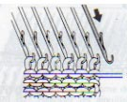 | 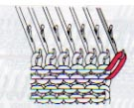 | 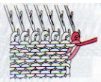
lever une aiguille en position de travail entre l'ouvrage et le chariot; | tricoter un rang vers la gauche : un jeté se forme sur l'aiguille .. | ... qui deviendra maille au rang suivant.
- rapide, utilisable pour tous les points;
- aspect en escalier, elle nécessite des coutures plus larges.
- si on fait cette augmentation à l'opposé du chariot, la maille risque de ne pas se prendre.
2) à une maille du bord
Cette technique ne nécessite pas de laine pour se réaliser.
Elle pourra donc se faire à droite et à gauche en même temps.
Le nombre de rangs séparant deux augmentations peut être impair.
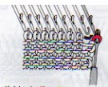 | 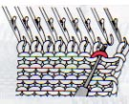 | 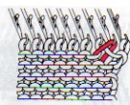
avec le poinçon, déplacer la maille sur l'aiguille adjacente vers l'extérieur de l'ouvrage | prendre le pied de la 2° m.... | ...et le poser sur l'aiguille vide.
Répéter cette opération sur l'autre lisière avant de passer le chariot (si l'ouvrage est augmenté des 2 côtés en même temps).
- légèrement plus longue à réaliser, elle permet des coutures invisibles, plus fines et plus nettes.
- si on ne prend pas le pied de la 3° maille, laisser l'aiguille vide en position travail, un jeté sera formé au passage du chariot et l'ouvrage présentera un jour à chaque augmentation.
Cette augmentation se fait aussi à 2 ou 3 m.du bord ce qui met en relief le dessin formé par l'augmentation.
2 - AUGMENTATION DE PLUSIEURS MAILLES
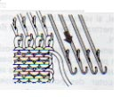 | 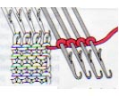 | 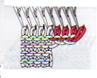
avancer les aiguilles en position attente (côté chariot) | enrouler le fil autour de la tige de chaque aiguille | tricoter normalement en tirant l'excès de fil sur le bord.
Pousser les aiguilles en position attente pendant plusieurs rangs pour aider les mailles à se former, accrocher un petit poids lisière dès que possible.

Répartir des augmentations sur un rang
Il est parfois nécessaire de répartir plusieurs augmentations sur un rang, par exemple au-dessus des côtes d'une manche de pull over.
Partons d'un exemple concret : la base de l'ouvrage se tricote sur 80 mailles, la suite sur 100 mailles.
Passer toutes les mailles sur fonture arrière puis tricoter une dizaine de rangs en laine perdue, ôter de la machine.  Monter 100 aiguilles sur la fonture arrière et DESCENDRE 20 aiguilles en les répartissant régulièrement : il reste donc 80 aiguilles, correspondant aux 80 mailles déjà tricotées.  Remontées ces mailles UNE par aiguille, en laissant les vides entre. | 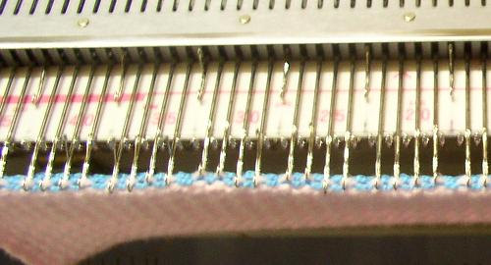
A l'aide d'un poinçon 1 chas, relever le brin de laine formant le pied d'une maille et le poser sur l'aiguille vide. | 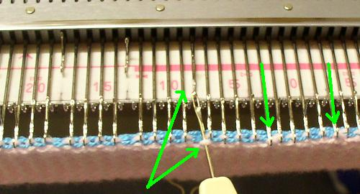
Ôter la laine perdue et continuer à tricoter.
Augmentation au milieu d'un rang (pour former une pince par exemple)
Pour former une pince verticale (vêtement cintré par exemple) après avoir diminué quelques mailles il va falloir en remettre en travail.
AUGMENTATION AUTOUR DE DEUX MAILLES CENTRALES FIXES :
L'exemple montre une augmentation symétrique, soient 2 mailles sur le même rang, de part et d'autre de 2 mailles centrales.
Repérer les mailles sur lesquelles se feront les augmentations par un fil de couleur glissé entre ces deux mailles centrales.
Au rang choisi, décaler d'une aiguille les mailles à droite et les mailles à gauche de ces deux mailles.
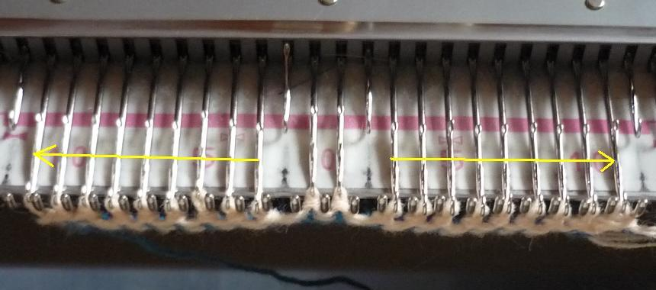
Prendre le pied de la maille extérieure pour combler le vide :
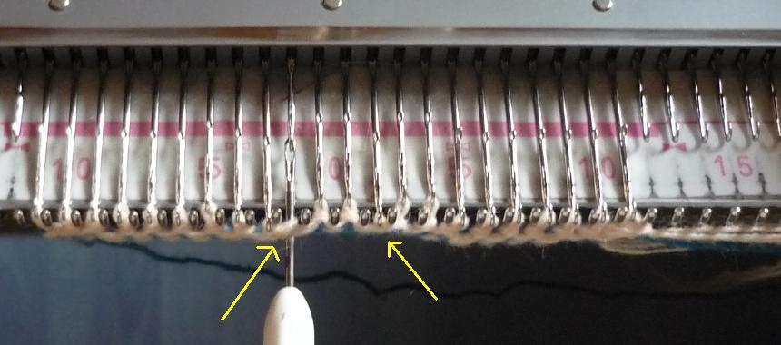
Les augmentations sont parfaitement les unes au-dessus des autres :
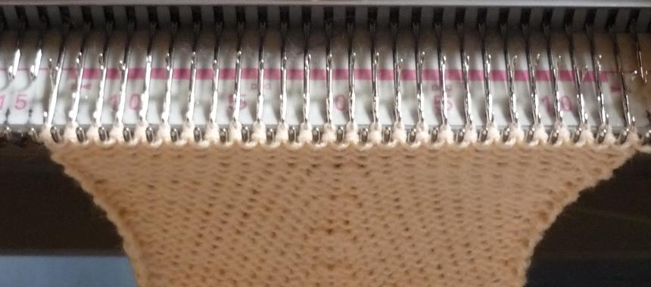

Augmentations en lisière sur côtes 2/2
Faire un montage en côtes 2/2 en faisant en sorte d'avoir 1 ou 2 mailles lisières sur la FAR de chaque côté

FAR
FAV
On laissera toujours UNE maille lisière sur FAR de chaque côté, les augmentations se feront à 1 maille du bord.
Les mailles augmentées sont figurées en rouge. Prendre le pied de la maille lisière et le poser sur l'aiguille à combler.
FAR
FAV
FAR
FAV
FAR
FAV
FAR
FAV

Remonter des côtes sur une machine simple fonture
Un machine simple fonture ne permet pas de faire des côtes. Si vous voulez de vraies côtes au bas de votre ouvrage, vous pouvez utiliser la méthode POINTS INCRUSTÉS ou tricoter vos côtes à la main et les remailler ensuite sur votre machine. Cette technique sera également utilisées pour des côtes fantaisies non réalisables à la machine.
Votre travail se trouve sur une aiguille à tricoter, | vous pouvez éventuellement mettre les mailles sur un fil auxiliaire
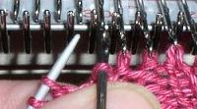 | 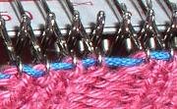

Monter sur la machine la totalité des aiguilles nécessaires pour continuer l'ouvrage.  Si ce nombre d'aiguille comporte des augmentations, répartir ces augmentations et baisser les aiguilles correspondantes.  Il doit rester en position travail le même nombre d'aiguilles que de mailles tricotées pour les côtes. | 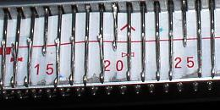
Insérer le poinçon dans la maille et transférer cette maille sur l'aiguille correspondante. | 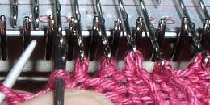
Pour réaliser les augmentations (sans trou), prendre le pied d'une des mailles adjacentes à l'aiguille vide avec le poinçon, attraper l'aiguille et la tirer à travers la maille ... | 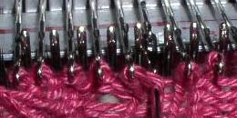
... basculer la maille sur l'aiguille et retirer le poinçon. | 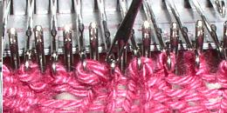

Diminutions simples
Dans cette fiche nous aborderons
- les diminutions en lisière avec la laine, droite et gauche alternativement.
- les diminutions raglan sans laine, droite et gauche sur le même rang
- la diminution de plusieurs mailles
Les diminutions s'exécutent toujours avec un poinçon :
1 - DIMINUTIONS EN LISIERE
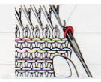 | 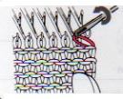 | 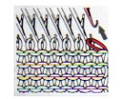 | 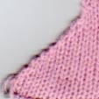 | 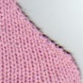
du côté ou se trouve la laine, prendre la maille lisière, | la poser sur la maille voisine. | reposer l'aiguille en position repos | diminution lisière droite et gauche
2 - DIMINUTIONS RAGLAN : * façon 1 maille à deux mailles du bord directe
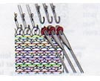 | 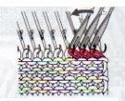 | 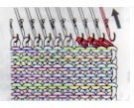 | 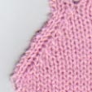 | 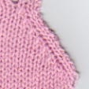 | 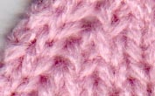
retirer 3 mailles du bord avec le poinçon 3 chas | déplacer ces 3 mailles lisières d'une aiguille vers l'intérieur de l'ouvrage | repousser l'aiguille en position repos | diminution raglan façon 1 droite et gauche |  | zoom
cette diminution se trouve à deux mailles du bord
* façon 2 maille à trois mailles du bord en relief
 | 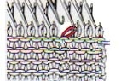 | 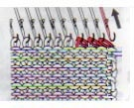 | 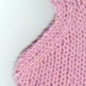 | 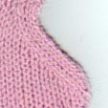 | 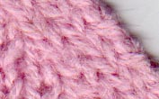
avec le poinçon 1 chas ... | ...porter la 4° m. sur la 3° | déplacer les 3 mailles lisières d'une aiguille vers l'intérieur de l'ouvrage et repousser l'aiguille en position repos | diminution raglan façon 2 droite et gauche |  | zoom
La diminution est sur la 3° aiguille devant la maille de l'ouvrage : elle est à 3 mailles du bord.
>>vous pouvez diminuer de cette façon, 2 et même 3 mailles en déplaçant de 2 ou 3 m. à la fois.
>>tant que vous n'êtes pas à l'aise avec les accessoires déplacez les mailles une par une : 3° sur 4° / 2° sur 3° ...
N'oubliez pas de descendre l'aiguille vide en position repos sinon elle se retricotera.
>>lorsque vous diminuez en raglan à la main sur l'endroit de l'ouvrage, les dim. de droite ( début de l'ouvrage ) se font en tricotant 1 surjet simple : on obtient l'aspect façon 2. Si on tricote de la même façon à gauche on obtient l'aspect façon 1.
3 - DIMINUTION DE PLUSIEURS MAILLES
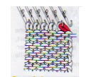 | 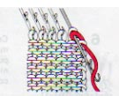 | 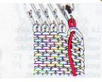 | 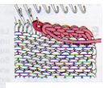
prendre la maille côté laine | la poser sur l'aiguille voisine | prendre la maille obtenue  la poser sur l'aiguille voisine  tricoter les deux mailles ensemble avec la laine | et tricoter les deux mailles ensemble avec la laine et ainsi de suite.

Diminutions multiples sur un rang : cf fichier photos diminutions

Rangs raccourcis : cf fichier photos

Arrêt de mailles
Dans cette fiche nous aborderons
    - les arrêts de mailles manuels
    - l'arrêt chaînette
I- ARRETS DE MAILLES MANUELS
L'arrêt manuel c'est la diminution de la totalité des mailles sur le même rang : procéder comme pour la diminution façon 1 jusqu'au bout du rang.
>>attention à diminuer lâche: cet arrêt manque de souplesse.
En double fonture basculer d'abord sur FAR
II - ARRET CHAINETTE
Façon 1 : si vous pouvez doubler la GM:
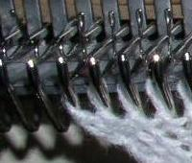 | tricoter un rang GM double  basculer éventuellement sur FAR,  avec le crochet remailleur prendre la 1° maille à l'opposé de la laine:
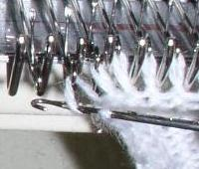 | piquer dans la maille suivante  séparer les deux mailles en plaçant le clapet du remailleur entre les 2.
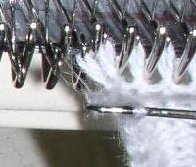 | décrocher (enlever la maille de son aiguille )
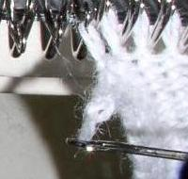 | tricoter (faire passer la 1° m. par dessus la 2° )
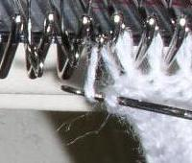 | recommencer : piquer - séparer - décrocher - tricoter jusqu'à épuisement ... des mailles.
Façon 2 : si vous ne pouvez pas doubler la GM:
- avec une machine fonture simple
  - à la main tricoter maille après maille en formant des boucles assez grandes .
  - procéder ensuite façon 1
- avec une machine double fonture
  - mettre fontures alternées
  - disposer sur la fonture côtes des aiguilles ( toutes, 1 sur 2, 1 sur 3... selon la grosseur de la laine ),
  - tricoter un rang
  - lâcher les mailles fonture côtes
  - procéder ensuite façon 1
Façon 3 : à la main aux aiguilles
  - tricoter quelques rangs en laine perdue
  - laisser tomber l'ouvrage
  - remonter sur une aiguille de grosseur adaptée ( en terminant par le côté du fil ) en laissant tomber la laine perdue
  - fermer avec la seconde aiguille
Il est également possible d'assembler sur la machine deux épaules laissées sur laine perdue.

Le fil perdu ?

Vous verrez sans doute souvent la phrase "Commencez par un montage en laine perdue (ou du fil perdu)". Vous vous demandez alors : qu'est-ce que cela veut dire? Comment faire?
Qu'est-ce que cela veut dire?
Tout simplement que ce fil ne fera pas partie de l'ouvrage, on le retirera quand la pièce est terminée.
Pourquoi alors commencer par un fil qu'on va enlever? Il y a plusieurs raisons.
La plus fréquente : on tricote sur une simple fonture donc pas de possibilité de commencer par des côtes. Ces quelques centimètres de tricot en fil perdu vont permettre de manipuler la base de l'ouvrage en toute sécurité, sans risque de maille qui file, par exemple pour reprendre les mailles de la base sur une aiguille à tricoter afin de réaliser les côtes.
Utile aussi lorsqu'on commence un tricot par un ourlet, ces quelques centimètres de fil perdu permettent de remonter les mailles la base de l'ouvrage sur les aiguilles en travail sans être gênée par le peigne de montage.
De même on pourra terminer par quelques centimètres de fil perdu, au niveau de l'encolure, et/ou des épaules, en vue d'un remaillage pour l'encolure, d'un grafting pour les épaules.
Au fur et à mesure de la découverte de votre machine vous découvrirez, en même temps, d'autres usages du fil perdu.
Comment faire?
Pour bien démarquer la base de votre ouvrage il est important de choisir un fil contrastant. Choisissez de préférence un fil de même grosseur que celui qui servira pour votre ouvrage.
Et si vous ne voulez pas gaspiller ces quelques mètres de fil, séparez les rangs de fil perdu de l'ouvrage en tricotant UN rang avec un fil très sec qui ne peluche pas et n'est pas extensible ni cassant), genre coton perlé, ou le fil nylon des machines japonaises. Prévoyez au moins 3 fois la longueur comprise entre la première et la dernière aiguille en travail sur votre machine.
Quand l'ouvrage est terminé, les mailles du premier rang remontées sur une aiguille, ou arrêtées, ou bloquées dans un ourlet, vous tirez ce fil intermédiaire et vous pouvez alors détricoter le fil perdu.
Et la technique? n'importe lequel des montages simple fonture peut être utilisé, le plus simple est le mieux!

Montages simple fonture

Quand utiliser un montage simple fonture?
- quand on n'a qu'une machine simple fonture bien sûr !
- quand on veut travailler avec le robot électronique (Brother, Erka)
- quand l'ouvrage démarre directement sur du jersey sans côtes ou un ourlet
- pour des côtes plates (nombre de mailles côte à côte supérieur à 2)
Ces montages ne conviennent qu'aux machines ayant un guide-fil, c'est à dire dont les aiguilles en POSITION DE TRAVAIL ne dépassent pas des dents de fonture.
Selon que vous avez une machine simple ou double fonture, qu'elle travaille avec peigne et poids ou avec des abaisseurs, le montage sera légèrement différent.
Ces montages seront le plus souvent exécutés en laine perdue. Prendre une laine de grosseur proche de celle de la laine à tricoter et de couleur contrastante, ce qui facilitera la reprise des mailles de l'ouvrage.
Les "montage ouvert" et "montage bloqué" nécessitent de reprendre les mailles pour "fermer" la base : ourlets, reprise des côtes à la main. Ils serviront aussi pour démarrer les échantillons.
Les "montages enroulés" vont directement commencer l'ouvrage (robot, côtes plates, base jersey)
Voir fichier photos
Montages ouverts
Montages bloqués | avec peigne | Brother/Erka | Toyota | SIT
 | sans peigne | Passap | fil nylon | brosses tissage

Montages enroulés
Brevet suisse : PASSAP
- monter les aiguilles et les poussoirs correspondants,
- disposer les poussoirs 1 sur 2 levé,
- chariot touche BX <--> , GM légèrement plus serrée.
- tricoter quelques rangs.
- lorsque les mailles se forment bien, passer en tricot.

MONTAGE ENROULE
Ces montages esthétiques ne laissent pas filer les mailles, ils resteront une fois l'ouvrage fini, mais on commencera par quelques rangs de laine perdue.
- utilisés surtout pour le robot électronique de BROTHER et ERKA.
- recommandés aussi pour les côtes plates.
Commencer l'enroulement à l'opposé du chariot. Amener les aiguilles en position haute.
cliquez sur l'icône de la caméra pour voir les montages en vidéo
montage enroulé simple :  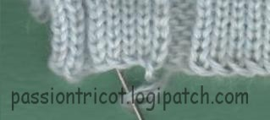  Voici la base des côtes 5/2 avec montage enroulé sur laine perdue. | 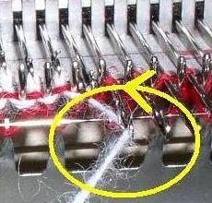
enrouler souplement le fil (laine de l'ouvrage) autour d'une seule aiguille et former la maille.
Il est un peu lâche pour pouvoir tricoter ensuite sans problème,
mais on peut le resserrer sans difficulté en tirant les boucles l'une après l'autre. (première côte resserrée)

montage enroulé double :  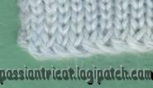  finition chaînette sur l'envers | 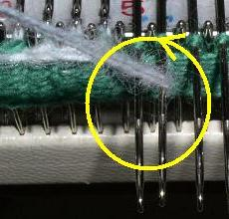
Enrouler souplement le fil (laine de l'ouvrage) autour de deux aiguilles et former la maille sur la première
Basculer éventuellement selon les côtes choisies puis passer la laine dans le guide-fil et tricoter.
Il vous faut au moins QuickTime pour visualiser les vidéos : à télécharger sur https://www.apple.com/fr/quicktime/download/

Les ourlets simple fonture
Il est nécessaire de resserrer la GM sur les 2 côtés.
Trouver pour cela 2 valeurs de GM intermédiaires entre côtes et jersey. Exemple GM jersey 6, GM côtes 3, les deux valeurs seront "GM c+" = 4 et "GM j-" = 5.
"GM c+1" signifie augmenter la GM des côtes de 1 numéro.
Tous les montages se feront en laine perdue sur 4 rgs.
EXECUTION
ourlets aspect côtes  endroit et envers sont en aspect côtes  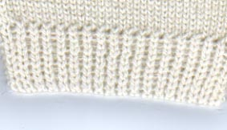 | veiller à ce que les mailles se forment bien surtout en lisières.  * faire un montage en laine perdue en aspect côtes . GM c+  * en laine ouvrage tricoter le double de la hauteur voulue.  * avec le poinçon 1 chas relever le pied de la première maille en laine ouvrage et le poser sur l'aiguille vide correspondante.
ourlet dents de chat  endroit en jersey et envers en aspect côtes  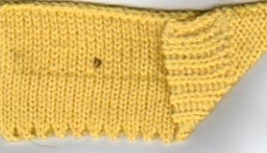 | * faire un montage en laine perdue en aspect côtes 1 aig. sur 2  * tricoter en laine ouvrage 8 rgs. aspect côtes GM c+  * monter les aiguilles interm‚diaires (ne pas oublier la lisière)  * tricoter 10 rgs. jersey GM j-  * avec le poinçon 1 chas, relever le pied de la première maille en laine ouvrage et le poser sur l'aiguille correspondante.  * continuer ainsi en relevant tous les pieds de mailles et en les posant une aiguille sur deux.  * tricoter 1rg. GM j+1 pour fermer l'ourlet.  * continuer l'ouvrage en point choisi.
ourlet jersey  envers et endroit sont en jersey  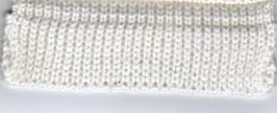 | * faire un montage en laine perdue en jersey  * avec la laine de l'ouvrage tricoter:  9 rgs. GM c+ (envers)  1 rg. GM j+1 (pliure)  10 rgs. GM j- (endroit)  * avec le poinçon 1 chas, relever le pied de la première maille en laine ouvrage et le poser sur l'aiguille correspondante.  * continuer ainsi pour toutes les mailles. ( il y a une maille de moins à la base )  * tricoter un rang GM j+1 pour fermer l'ourlet  * continuer dans le point choisi.
ourlet picot  envers et endroit sont en jersey, la pliure est formée par un trou-trou | trou-trou: reporter chaque 2ème maille sur l'aiguille voisine,  laisser les aiguilles en position de travail, tricoter .  * 10 rgs. GM c+ / trou-trou / 10 rgs. GM j-  * fermer l'ourlet et continuer l'ouvrage

OURLETS DOUBLE FONTURE
Il est nécessaire de resserrer la GM sur les 2 côtés.
Trouver pour cela 2 valeurs de GM intermédiaires entre côtes et jersey. Exemple GM jersey 6, GM côtes 3, les deux valeurs seront "GM c+" = 4 et "GM j-" = 5.
"GM c+1" signifie augmenter la GM des côtes de 1 numéro.
Tous les montages se feront en laine perdue sur 4 rgs.
EXECUTION
D'aspect identique aux ourlets simple fonture , les ourlets double fonture sont tricotés endroit et envers en même temps, alternativement sur chaque fonture.
Leur différence essentielle réside dans le fait qu'ils ne sont pas ouverts aux lisières, on ne peut donc pas passer d'élastique, de gros-grain, de coulisse...
Les ourlets double fonture s'exécuteront avant des points superposés, lorsque l'ouvrage est porté sur l'envers ( points Skips Tucks ou aspect tissage ) ou sur PASSAP.

ourlet dents de chat  endroit en jersey et envers en aspect côtes | Fontures face à face , faire un zig-zag seul en position côtes 1/1  - touches tricot : circulaire  - position tricot : endroit : toutes les aiguilles>  envers : aspect côtes (1 aig sur 2)  - GM tricot : endroit de l'ourlet: jersey -  envers de l'ourlet : côte +  - compteur à 0  * tricoter 8 rgs. en circulaire  >> 8 rgs. circulaires = 16 rgs. compteur  * annuler les touches sur le chariot tricotant l'envers de l'ouvrage  * tricoter 2 rgs. en jersey sur l'endroit.  * passer en point choisi.
ourlet jersey  envers et endroit sont en jersey | fontures alternées, faire un montage bonneterie.  - touches tricot : circulaire  - position tricot : inchangée  - GM tricot : endroit de l'ourlet: jersey - 1  envers de l'ourlet : côte + 1  - compteur à 0  * tricoter 10 rgs. en circulaire  >> 10 rgs. circulaires = 20 rgs. compteur  * passer en point choisi.
ourlet picot  envers et endroit sont en jersey, la pliure est formée par un trou-trou | fontures face à face , montage un zig-zag/circulaire en position côtes 1/1  - touches tricot : circulaire  - position tricot : endroit et envers:  monter toutes les aiguilles intermmédiaires  - GM tricot : endroit de l'ourlet: jersey -  envers de l'ourlet : côte +  - compteur à 0  * tricoter 10 rangs en circulaire  >> 10 rgs. circulaires = 20 rgs. compteur  * passer en point choisi.

Points incrustés en simple fonture
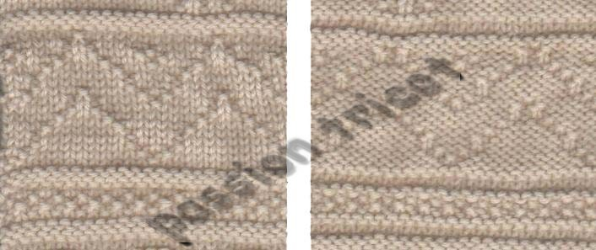
Recto et verso d'une bande exécutée avec le robot électronique
On appelle points incrustés des points ayant des mailles endroits et des mailles envers sur le même rang.
Les deux points incrustés les plus utilisés sont le point mousse et le point de riz (les côtes mises à part).
En pratique à la machine, les mailles endroit se réalisent sur fonture principale, et les mailles envers sur la fonture côtes.
En simple fonture, (étant donné qu'il n'y a pas de fonture côtes ), il n'est pas possible de faire des côtes ou des points utilisant mailles endroit et mailles envers de façon automatique.
En général, les côtes seront faites à la main puis remaillées sur la machine, ou bien l'ouvrage sera démarré en laine perdue puis les mailles reprises aux aiguilles pour tricoter les côtes. Possibilité également de faire un ourlet.
Cependant, avec quelques manipulations, il est possible de réaliser de vraies côtes sur une simple fonture !!!
Technique des côtes 1/1 en simple fonture
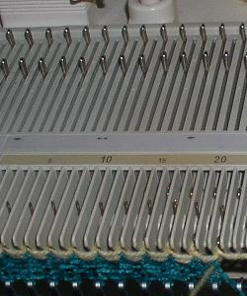 | 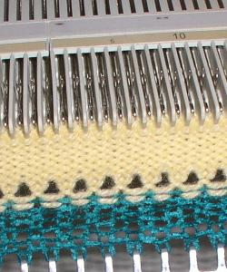 | 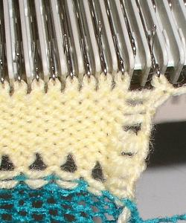
faire un montage en laine perdue une aiguille sur deux.  tricoter quelques rangs.  prendre la laine ouvrage et tricoter 2 rgs. GM jersey divisée par 2 | monter les aiguilles intermédiaires (on a un nombre impair de mailles)  tricoter la hauteur voulue avec une GM représentant les 3/4 de la GM du jersey. | laisser filer la 2° maille
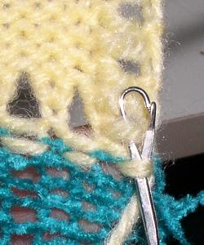 | 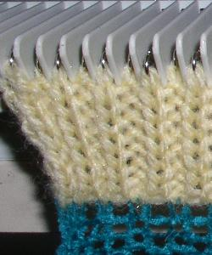 | 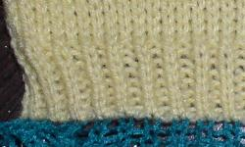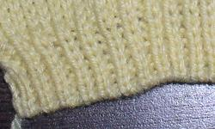
avec le crochet remailleur, prendre le 1° brin de laine de l'ouvrage, sauter le 2°, puis remailler tous les suivants dans l'ordre où ils se présentent.  accrocher la maille sur son aiguille. | recommencer avec toutes les mailles paires. | les côtes finies : avec et sans la laine de montage
Passer en point choisi et continuer l'ouvrage.
>> technique un peu longue mais cependant plus rapide que de tricoter à la main.
Points incrustés
pour réaliser un point comportant des mailles envers sur l'endroit, étant donné que la machine ne tricote que des mailles endroit sur la FAR et les mailles envers sur la FAV, il va falloir "inverser" ces mailles, c'est à dire : soit les transférer d'une fonture sur l'autre, soit les retricoter à l'inverse de ce que fait la machine.
Manuellement
Pour le point mousse : TOUTES les mailles sont à "inverser" tous les rangs sur double fonture, tous les 2 rangs en simple fonture.
Pour le point de riz et le point de blé: TOUTES les mailles sont à "inverser" tous les rangs sur double fonture, UNE aiguille sur DEUX à changer tous les rangs (en quinconce) en simple fonture.
Pour quelques rangs, c'est possible, pour tout un pull, autant le faire à la main !
Sur une double fonture, la technique sera de faire passer les mailles de la FAR sur la FAV puis de la FAV sur la FAR
Le transfert peut être :
- manuel avec l'aiguille double chas
- assisté avec le chariot mousse (voir notice pour chaque chariot)
Note sur les "chariot transfert" et "chariot mousse" : sur certaines marques de machines, le chariot transfert ne fonctionne que dans un sens de la FAV vers la FAR, son usage étant de basculer de côtes en jersey. Mais tous ces chariots posent un problème : il faut augmenter la GM sur le rang à transférer, ce qui fait que tout un ouvrage réalisé dans ce point sera un peu lâche !
Sur une simple fonture, il faut soit reformer les mailles, soit retourner l'ouvrage:
- sur laine perdue : tricoter quelques rangs de laine perdue, retourner l'ouvrage, raccrocher et enlever la laine à chaque rang !(LOL)
- à l'aide de la "garter bar", voir illustration sur le site http://heidisknittingroom.com/SimpleGroovyPlusGarterBarInstructions.htm avec une barre fabrication maison !
Technique des mailles reformées pour un losange au point de riz:
Le principe est de détricoter une maille endroit sur un rang pour la reformer sur l'envers (attention : ce qu'on voit c'est l'envers des mailles endroit, et on va donc tricoter une maille envers ... à l'endroit !)
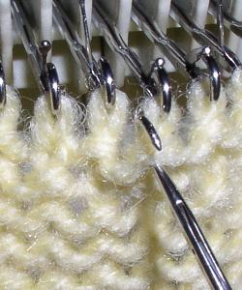 | 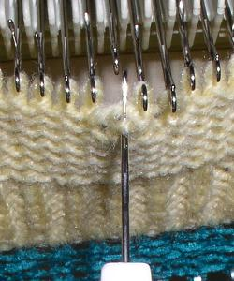 |  | 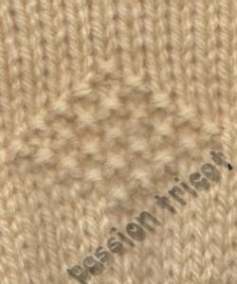
  | | | | | | | | - | | | | | | | |
  | | | | | | - | | | - | | | | | |
  | | | | - | | | - | | | - | | | |
  | | - | | | - | | | - | | | - | |
  - | | | - | | | - | | | - | | | -
  | | - | | | - | | | - | | | - | |
  | | | | - | | | - | | | - | | | |
  | | | | | | - | | | - | | | | | |
  | | | | | | | | - | | | | | | | |
à chaque rang, pour chaque maille marquée sur le diagramme:avec le crochet remailleur prendre la maille au rang inférieur,décrocher la maille de son aiguille. | détricoter le rang supérieur, et le retricoter sur l'envers.  reposer la maille sur son aiguille.  refaire pour toutes les aiguilles sélectionnées  tricoter un rang et recommencer les manipulations | dessiner le diagramme du motif choisi :  les - représentent les mailles envers  les | représentent les mailles endroit | résultat sur l'endroit
Programmateur
Avec une simple fonture, le programmateur peut vous aider à réaliser de petits motifs en mailles envers. Choisir un motif et l'enregistrer.
chariot enclenché, touches tricot sur jersey.  tricoter un passage: des aiguilles se sélectionnent. | pour chaque aiguille sélectionnée:  avec le crochet remailleur prendre la maille au rang inférieur,  décrocher la maille de son aiguille.  détricoter le rang supérieur, et le retricoter sur l'endroit.reposer la maille sur son aiguille.  refaire pour toutes les aiguilles sélectionnées  tricoter un rang et recommencer les manipulations. | pour éviter que les aiguilles ne changent de position pendant les manipulations, intercaler un crayon entre les deux rangs de talons d'aiguilles.
Vous pouvez créer à l'infini, ou vous inspirer de motifs jacquard, mais contentez-vous de quelques rangs de temps en temps et non d'un pull entier !!!
>> A savoir que l'envers et l'endroit de tels points ne donnent pas du tout le même effet... A vous de choisir.

Montage des côtes 1/1 classiques

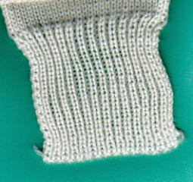 | Comme à la main, cette côte est formée par une maille endroit, une maille envers etc...  Les mailles endroit se formeront par convention sur la fonture principale et les mailles envers sur l'autre . Chaque aiguille en position de travail aura en face d'elle une aiguille en position de repos.  >>les fontures seront face à face  >>positionner les "0" face à face.
DISPOSITION DES AIGUILLES POUR 30 MAILLES
15 |  |  |  |  | 10 |  |  |  |  | 5 |  |  |  |  | .....0 |  |  |  |  | 5 |  |  |  | 10 |  |  |  |  | 15
° | | | ° | | | ° | | | ° | | | ° | | | ° | | | ° | | | ° | | | ° | | | ° | | | ° | | | ° | | | ° | | | ° | | | ° | |
| | ° | | | ° | | | ° | | | ° | | | ° | | | ° | | | ° | | | ° | | | ° | | | ° | | | ° | | | ° | | | ° | | | ° | | | °
15 |  |  |  |  | 10 |  |  |  |  | 5 |  |  |  |  | .....0 |  |  |  |  | 5 |  |  |  | 10 |  |  |  |  | 15
sur la fonture arrière droite l'aiguille 15 est en travail, à gauche elle est en repos
MONTAGE CIRCULAIRE
- réglage des chariots | CHAR touche tricot : | GM minimum
 | CHAV touche tricot : | GM minimum
- tricoter un rang : un ZIG-ZAG se forme entre les aiguilles
- accrocher peigne et poids si besoin
- réglage des chariots | CHAR touche circulaire : | GM minimum
 | CHAV touche circulaire : | GM minimum
tricoter un rang de circulaire soit DEUX passages de chariot
>>pour certaines laines, augmenter la GM de 1 numéro. Le montage est terminé
TRICOTAGE DES COTES
régler: - TOUCHES TRICOT + COMPTEUR A ZERO + GM COTES
Pour tricoter 20 rangs de côtes, tricoter seulement 16 rgs avec la GM côtes et sur les quatre derniers rangs augmenter à chaque rang la GM de un cran **, cette opération a pour but d'éviter la cassure entre côtes et jersey.
** par exemple GM 3 au départ on passe à 3 1/2 - 4 - 4 1/2 - 5 pour les brevets français, ou 3 1/3 - 3 2/3 - 4 - 4 1/3 pour les brevets japonais, la GM jersey étant 6.

Côtes bonneterie

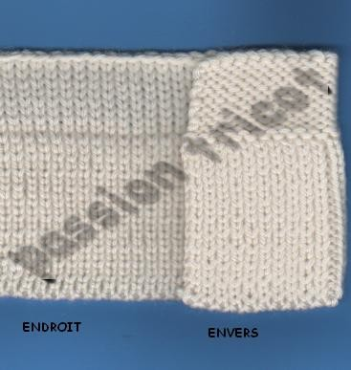 | Ces côtes seront utilisées en laine très fine ( 2 1/2 maxi à la main ) c'est-à-dire en laine industrielle ou bonneterie.  Appelées souvent à tort "côtes-jersey double" , ce sont bien en réalité des côtes (1 m. endroit , 1 m. envers ) mais ayant l'aspect du jersey car tricotées sur toutes les aiguilles.  C'est le premier des "points superposés" .
SÉLECTION
Fontures face à face monter 30 mailles sur chaque fonture
15 |  |  |  |  | 10 |  |  |  |  | 5 |  |  |  | 0 |  |  |  |  | 5 |  |  |  |  | 10 |  |  |  |  | 15
I | I | I | I | I | I | I | I | I | I | I | I | I | I | I | I | I | I | I | I | I | I | I | I | I | I | I | I | I | I
I | I | I | I | I | I | I | I | I | I | I | I | I | I | I | I | I | I | I | I | I | I | I | I | I | I | I | I | I | I
15 |  |  |  |  | 10 |  |  |  |  | 5 |  |  |  | 0 |  |  |  |  | 5 |  |  |  |  | 10 |  |  |  |  | 15
>> attention les aiguilles se touchent
MONTAGE CIRCULAIRE
Fontures alternées (chevaler 1/2 cran à droite ou à gauche )
15 |  |  |  |  | 10 |  |  |  |  | 5 |  |  |  | 0 |  |  |  |  | 5 |  |  |  |  | 10 |  |  |  |  | 15
I | I | I | I | I | I | I | I | I | I | I | I | I | I | I | I | I | I | I | I | I | I | I | I | I | I | I | I | I | I
I | I | I | I | I | I | I | I | I | I | I | I | I | I | I | I | I | I | I | I | I | I | I | I | I | I | I | I | I | I
15 |  |  |  |  | 10 |  |  |  |  | 5 |  |  |  | 0 |  |  |  |  | 5 |  |  |  |  | 10 |  |  |  |  | 15

- Réaliser le montage circulaire :

- - réglage des chariots | - CHAR touche tricot : | - GM minimum
 | - CHAV touche tricot : | - GM minimum
  - tricoter un rang : un ZIG-ZAG se forme entre les aiguilles
  - accrocher peigne et poids si besoin

- - réglage des chariots | - CHAR touche circulaire : | - GM minimum
 | - CHAV touche circulaire : | - GM minimum
- tricoter un rang de circulaire soit DEUX passages de chariot
- >>pour certaines laines, augmenter la GM de 1 numéro .
- Le montage est terminé

TRICOTAGE DES COTES
- Touches tricot
- GM identique à celle de la côte 1/1 ou 1 cran supérieure
- Compteur à 0
- tricoter 20 rgs. en progressant sur les 4 derniers rangs
- basculer en jersey : chaque maille de la fonture côte est SUPERPOSEE à une maille de la fonture principale.
- tricoter 10 rangs ( GM jersey )
- arrêt chaînette souple.
Pour tricoter 20 rangs de côtes, tricoter seulement 16 rgs avec la GM côtes et sur les quatre derniers rangs augmenter à chaque rang la GM de un cran **, cette opération a pour but d'éviter la cassure entre côtes et jersey.
** par exemple GM 3 au départ on passe à 3 1/2 - 4 - 4 1/2 - 5 pour les brevets français, ou 3 1/3 - 3 2/3 - 4 - 4 1/3 pour les brevets japonais, la GM jersey étant 6.
USAGE
La côte bonneterie s'utilise :
- en bordure de cardigan
- à la base de certains ouvrages
- pour tricoter un pull "marin "en laine très fine
- dans la réalisation des plissés, jacquards,points superposés.

Montage des côtes 2/2 classiques
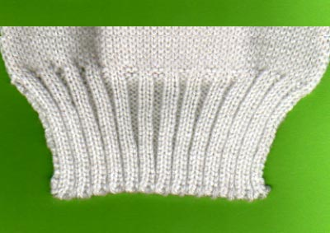 | Cette côte fronce davantage que la côte 1/1, elle a un aspect plus sport, elle permet de resserrer les poignets.  Les mailles endroit se formeront par convention sur la fonture principale et les mailles envers sur l'autre . Chaque aiguille en position de travail aura en face d'elle une aiguille en position de repos.  >>les fontures seront face à face  >>positionner les "0" face à face
DISPOSITION DES AIGUILLES POUR 20 MAILLES :
Choisir l'une ou l'autre des dispositions en fonction du point utilisé ( torsades ) ou des coutures à faire.
1 _ côte non centrée, il y a une lisière sur FAR et une lisière sur FAV
POSITION SELECTION
   |  | 10 |  |  |  |  | 5 |  |  |  | 0 |  |  |  |  | 5 |  |  |  |  | 10
  FAR |  |  |  | I | I |  |  | I | I |  |  | I | I |  |  | I | I |  |  | I | I
  FAV |  | I | I |  |  | I | I |  |  | I | I |  |  | I | I |  |  | I | I
   |  | 10 |  |  |  |  | 5 |  |  |  | 0 |  |  |  |  | 5 |  |  |  |  | 10
 | 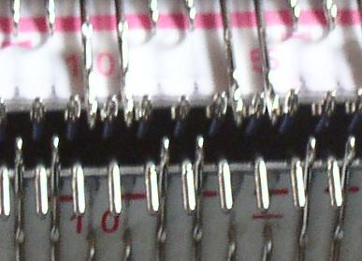
Les aiguilles sont placées telles qu'elles seront tricotées : 2 aiguilles en position travail, 2 aiguille en position repos.
Sur la seconde fonture, monter les aiguilles en quinconce :
Il y a toujours 2 aiguilles en position repos en face de 2 aiguilles en position travail.
POSITION MONTAGE
   |  | 10 |  |  |  |  | 5 |  |  |  | 0 |  |  |  |  | 5 |  |  |  |  | 10
  FAR |  |  |  | I | I |  |  | I | I |  |  | I | I |  |  | I | I |  |  | I | I
  FAV |  |  |  | I | I |  |  | I | I |  |  | I | I |  |  | I | I |  |  | I | I
   |  |  |  | 10 |  |  |  |  | 5 |  |  |  | 0 |  |  |  |  | 5 |  |  |  |  | 10
 | 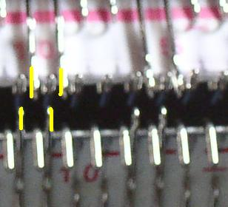
Pour qu'une maille puisse se former il faut impérativement 1 aiguille sur FAV, 1 aiguille sur FAR.
Pour cela on va décaler la FAV de 1 cran 1/2 :
avec le levier de décalage : 1/2 cran
et si besoin un tour supplémentaire complet avec le levier de translation, jusqu'à obtenir la bonne position.
Type A
petit levier de  décalage sur alterné | 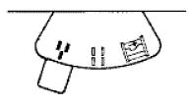
Type B
1 tour et demi  de manivelle | 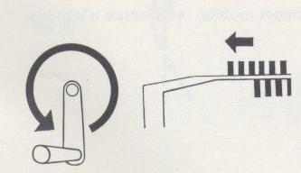
Type C
levier sur H | 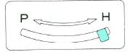

2 _ côte centrée sur le zéro ( FAV ou FAR ) lisières identiques
POSITION SELECTION
   |  | 10 |  |  |  |  | 5 |  |  |  | 0 |  |  |  |  | 5 |  |  |  |  | 10
  FAR |  |  | I | I |  |  | I | I |  |  | I | I |  |  | I | I |  |  | I | I
  FAV |  |  |  |  | I | I |  |  | I | I |  |  | I | I |  |  | I | I
   |  | 10 |  |  |  |  | 5 |  |  |  | 0 |  |  |  |  | 5 |  |  |  |  | 10
POSITION MONTAGE
   |  | 10 |  |  |  |  | 5 |  |  |  | 0 |  |  |  |  | 5 |  |  |  |  | 10
  FAR |  |  | I | I |  |  | I | I |  |  | I | I |  |  | I | I |  |  | I | I
  FAV |  |  |  | I |  |  | I | I |  |  | I | I |  |  | I | I |  |  | I | I
   |  |  |  | 10 |  |  |  |  | 5 |  |  |  | 0 |  |  |  |  | 5 |  |  |  |  | 10
Deux aiguilles côte à côte ne pouvant prendre le zig-zag , il est impératif de croiser les aiguilles :
chevaler de 1 cran et 1/2 cran vers la droite, dans le deuxième cas il sera nécessaire de rajouter une aiguille pour le montage (aiguille 10 gauche sur la figure)
Réaliser le montage (zig-zag, peigne-poids, | circulaire) en augmentant éventuellement la GM du circulaire de 1 cran.
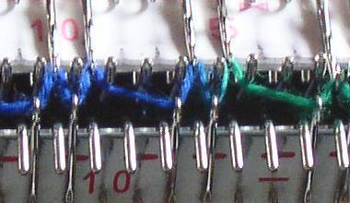 | 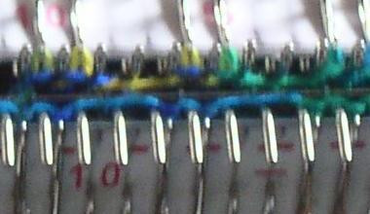
POSITION TRICOT
Revenir dans la même position que celle du montage. (rabattre la maille supplémentaire si besoin)
>> POUR TRICOTER PENSER TOUJOURS:
- POSITION TRICOT
- touches tricot
- GM tricot
- compteur à 0
Tricoter normalement en augmentant la GM sur les 4 derniers rangs de 1 cran par rang.
- aiguilles en position montage :
- - réglage des chariots | - CHAR touche tricot : | - GM minimum
 | - CHAV touche tricot : | - GM minimum
  - tricoter un rang : un ZIG-ZAG se forme entre les aiguilles
  - accrocher peigne et poids si besoin
- - réglage des chariots | - CHAR touche circulaire : | - GM minimum ou plus
 | - CHAV touche circulaire : | - GM minimum ou plus
- tricoter un rang de circulaire soit DEUX passages de chariot
- >> pour certaines lainesplus grosses, augmenter la GM de 1 numéro .
- >> pour certaines laines plus fines possibilité de faire 1 AR de circulaire supplémentaire.
- Le montage est terminé.
- Ramener les aiguilles en position tricot.
TRUC ET ASTUCE : augmenter une maille en lisière

COTES 2 & 2 INDUSTRIELLES
Cette côte a la même apparence que la côte 2/2 classique mais ne fronce pas ce qui lui enlève son aspect sport. Elle est idéale pour le bas d'un pull et on fera les côtes des manches en 2/2 classique. Elle est aussi appelée côte 2/1 à cause de la position des aiguilles.
POSITION SELECTION fontures face à face 0 I I ° I I ° I I ° I I ° I I ° I I ° I I les aiguilles ° I I ° I I ° I I ° I I ° I I ° I I ° I se touchent 0
POSITION MONTAGE fontures alternées 0 I I ° I I ° I I ° I I ° I I ° I I ° I I chevaler I I ° I I ° I I ° I I ° I I ° I I ° I <- 1/2 cran à 0 gauche Réaliser le montage circulaire.
POSITION TRICOT fontures alternées 0 I I ° I I ° I I ° I I ° I I ° I I ° I I chevaler ° I I ° I I ° I I ° I I ° I I ° I I ° I <- 1 cran à 0 droite
POUR TRICOTER : touches tricot GM tricot compteur à 0 POSITION TRICOT tricoter normalement en augmentant la GM sur les 4 derniers rangs de 1 cran par rang.
PASSAGE EN JERSEY Mettre les fontures face à face ( position sélection ): une maille de la fonture côtes se trouve sur une aiguille vide, une maille se trouve superposée à une maille de la fonture principale

Montage des côtes plates par exemple côtes 3 / 2
Si le montage des côtes 1/1 et 2/2 a un aspect esthétique, il est plus difficile d'obtenir un joli bord pour des côtes plates lorsque 3 mailles ou plus sont côte à côte.
Avec une laine très fine
Faire un montage bonneterie (zig zag + circulaire), puis basculer les mailles dans la position choisie.
Avec une laine grosseur normale (2,5 ou 3 à la main)
1 - sur base côtes 1/1
Une solution est de monter en côtes 1/1 classiques en faisant 3 passages circulaire (le chariot revient à sa position de départ) puis de transférer les mailles en position de tricot 2/3 | 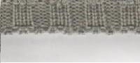
2 - sur base côtes 2/2
On peut penser rapprocher ces côtes des côtes 2/2 pour le montage : si on fait un montage 2/2 classique et que l'on ajoute 1 aiguille pour avoir les 3 mailles nécessaires, il y aura 1 jour.... | 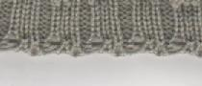
3 - montage spécial
Au départ, chariot à droite :  Passer le chariot pour faire le zig zag,  Mettre peigne et poids. | 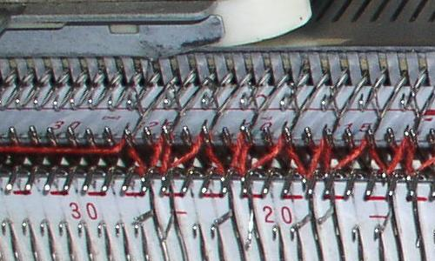
  - réglage des chariots | CHAR touche tricot : | GM minimum
   | CHAV touche tricot : | GM minimum
Remettre les fontures face à face (2 aiguilles face à un vide sur chaque fonture)  Régler les chariots en circulaire (HT droit sur CH.AR et HT gauche sur CH.AV.  Faire un passage.  Passer l'aiguille double chas sous le brin de laine et le poser sur l'aiguille vide en face d'elle. | 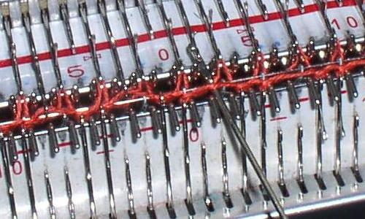
  - réglage des chariots | CHAR touche circulaire : | GM minimum
   | CHAV touche circulaire : | GM minimum
Faire 1 aller et 1 retour. | 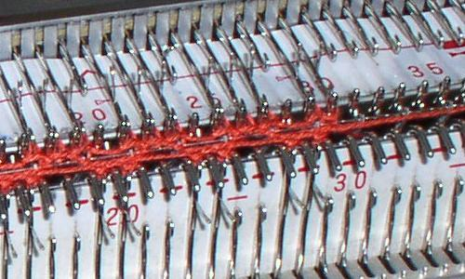
TRICOTAGE DES COTES  régler: TOUCHES TRICOT + COMPTEUR A ZERO + GM COTES  Tricoter | 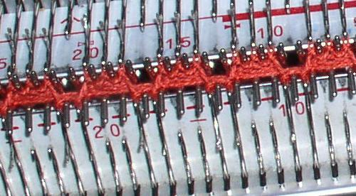

Voici les côtes obtenues à gauche sur l'endroit, à droite sur l'envers | 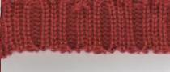 | 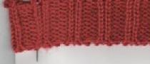
3 - montage spécial
Faites un montage enroulé sur laine perdue
et basculez immédiatement en côtes plates,
mettez peigne et poids si besoin.
La laine perdue (rouge) sera enlevée à la fin de l'ouvrage, | 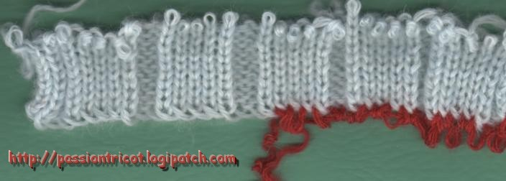
et vous obtiendrez une jolie lisière;
si besoin resserrez les boucles.
NOTE pour des côtes plates autres que 3/2
Vous pouvez imaginer toutes les combinaisons de côtes plates, mais il faudra alors de préférence choisir le montage enroulé sur fil perdu puis basculer en position côtes.
NOTE concernant la GM:
En position 3/2 on est très proche de la position des côtes classiques 2/2, c'est donc la GM des côtes 2/2 qu'on applique (ou très légèrement supérieure).
Mais pour des côtes plates où le nombre d'aiguilles côte à côte augmente, on se rapproche d'une position jersey.
Là où les aiguilles sont nombreuses testez progressivement la GM entre celle des côtes et celle du jersey.
Si les mailles se forment mal c'est que la GM est trop serrée. Faites des essais et n'oubliez pas les poids lisière à remonter tous les 20/30 rangs.
Encolure ronde avec arrêt de mailles :
EXECUTION
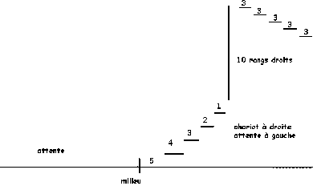
base | - Monter 60 m., tricoter 40 rgs.  - Séparer le travail en deux
1° côté | - Mettre le côté opposé au chariot en attente.  - Amener le chariot à gauche.  - Arrêter manuellement la moitié du plat soit 5 m.  - Aller-retour.  - Arrêter 1 x 4 m.,1 x 3 m.,1 x 2 m.,1 x 1 m. tous les 2 rgs.  - Tricoter 10 rgs. droits.  - Biaiser l'épaule en 5 x 3 m. ts les 2 rgs (rangs raccourcis)  - Arrêt chaînette souple.
2° côté | - Pour le 2° côté, passer le chariot à l'extérieur de l'ouvrage et reprendre le travail en inversant le sens des manoeuvres. ( remettre le compteur au rang du début d'encolure )
FINITION
Cette encolure nécessite une bande rapportée en côtes, base jersey simple ou jersey double.
jersey simple: façon 1 | - monter 100 m. tricoter 8 rgs de côtes  - passer en jersey: 2 rgs puis 2 rgs de fil perdu.  - laisser tomber  - repasser le jersey  - coudre au point de maille ou à point de piqûre au bord de l'encolure après avoir assemblé les épaules:
 | 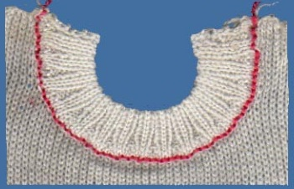
jersey simple: façon 2 | - coudre l'épaule droite  - monter 100 m. et tricoter 8 rgs de côtes  - passer en jersey  - remailler l'encolure sur les mailles de la bande, endroit de l'ouvrage vers soi.(1 aig. sur 2)  - tricoter 2 rgs puis 2 rgs de fil perdu  - laisser tomber  - repasser le jersey  - coudre au point de maille ou au point de piqûre  - assembler l'épaule gauche
MESURES DE L'ENCOLURES EN ROND
L'encolure finie avec sa bande de côtes mesure le tiers de la carrure ( ne pas confondre avec la largeur du pull ).
L'ouverture à pratiquer est égale à l'encolure finie plus deux largeurs de bande.
Le plat a la même mesure que le quart de rond soit le tiers de l'ouverture.
Exemples de diminutions pour quart de rond et emmanchure:
  10 m = 4 - 2 - 4x1 |  | en 12 rgs
  11 m = 4 - 3 - 4x1 |  | en 12 rgs
  12 m = 4 - 3 - 2 - 3x1 |  | en 12 rgs
  13 m = 4 - 3 - 2 - 4x1 |  | en 14 rgs
  14 m = 4 - 3 - 2x2 - 3x1 |  | en 14 rgs
  15 m = 5 - 3 - 2x2 - 3x1 |  | en 14 rgs
  16 m = 5 - 3 - 2x2 - 4x1 |  | en 16 rgs
  17 m = 5 - 4 - 2x2 - 4x1 |  | en 16 rgs
  18 m = 5 - 4 - 3x2 - 3x1 |  | en 16 rgs
  19 m = 5 - 4 - 3x2 - 4x1 |  | en 18 rgs
  20 m = 6 - 4 - 3x2 - 4x1 |  | en 18 rgs
  21 m = 6 - 4 - 3 - 2x2 - 4x1 |  | en 18 rgs
  22 m = 6 - 4 - 3 - 2x2 - 5x1 |  | en 20 rgs
  23 m = 6 - 5 - 3 - 2x2 - 5x1 |  | en 20 rgs
  24 m = 6 - 5 - 2x3 - 2 - 5x1 |  | en 20 rgs
  25 m = 6 - 5 - 4 - 3 - 2 - 5x1 |  | en 20 rgs

Encolure ronde sans arrêt de mailles :
On fera une encolure en rond sans arrêt de maille chaque fois que ce sera possible, en particulier lorsque la position attente est compatible avec le point choisi.
EXÉCUTION
tricot | - monter 60 m. en jersey, tricoter 30 rgs. ( CHAR à droite )
plat | - mettre en attente la moitié de l'ouvrage (du 0 à extr. G )  - mettre en attente la moitié du plat de droite : 5 m.  - tricoter un aller-retour
1/4 de rond | - mettre en attente tous les 2 rgs.: 1 x 4 m., 1 x 3 m., 1 x 2 m., 1 x 1 m.
droit | - tricoter 10 rgs. droits  - réaliser l'épaule en 5 x 3 m.
second 1/4 de rond | - passer le chariot vide à gauche  - 2° côté du tricot en position reprise, moins le plat  - tricoter le 1/4 de rond symétrique au 1°  - 10 rgs. droits et épaule

 |  |  |  |  | | |  |  |  |  |  |  |  |  |  |  | |
 |  |  |  |  | | |  |  |  |  |  |  |  |  |  |  | |
 |  |  |  |  | | |  |  |  |  |  |  |  |  |  |  | |
 |  |  |  |  | | | épaules |  |  |  |  |  |  |  |  |  | |
 |  |  |  |  | | |  |  |  |  |  |  |  |  |  |  | |
 |  |  |  |  | | |  |  |  |  |  |  |  |  |  |  | |
 |  |  |  |  | | |  |  |  |  |  |  |  |  |  |  | |
 |  |  |  |  | | |  |  |  | 10 rgs. droits |  |  |  |  |  |  | |
 |  |  |  |  | | |  |  |  |  |  |  |  |  |  |  | |
 |  |  |  |  |  | - |  |  |  |  |  |  |  |  | -
 |  |  |  |  |  |  | -- |  |  |  |  |  |  | --
1/4 de rond gauche |  |  |  |  |  |  |  | --- |  |  |  |  | --- |  |  | 1/4 de rond droit
 |  |  |  |  |  |  |  |  | ---- |  |  | ----
 |  |  |  |  |  |  |  |  |  | ----- | -----
 |  |  |  |  |  |  |  |  |  | plat 10 m
 |  |  |  |  |  |  |  |  |  | mailles en attente avant le 1° 1/4 de rond
 | mailles en attente à la fin de l'encolure

FINITIONS
* remailler sur les lisières droite et gauche de l'encolure (les 10 rg droits): 1 plat / 1 noeud / 1 plat
* tricoter 1 rg. de jersey
>>attention de ne pas forcer: tricoter manuellement si besoin
* plusieurs finitions possibles:
rouloté jersey
tricoter 10 rgs. jersey , GM normale
faire un arrêt chaînette très souple
ourlet jersey
tricoter 10 rgs. avec GM jersey - 1
puis 1 rg. souple , 9 rgs. GM - 2
4 rgs. de laine perdue, laisser tomber
coudre sur l'envers maille à maille
côtes simples
passer en côtes 1 / 1 ou 2 / 2
tricoter le nombre de rangs voulus
faire un arrêt chaînette très souple
revers côtes
passer en côtes 1/1 ou 2/2
tricoter le double de la hauteur voulue
4 rgs. de laine perdue, laisser tomber
coudre sur l'envers maille à maille

RAPPEL
>>On met les mailles en attente à l'opposé du chariot.
>>On enroule la laine autour de la première aiguille en attente côté tricot .
MESURES DE L'ENCOLURE EN ROND
L'encolure finie avec sa bande de côtes mesure le tiers de la carrure ( ne pas confondre avec la largeur du pull ).
L'ouverture à pratiquer est égale à l'encolure finie plus deux largeurs de bande.
Le plat a la même mesure que le quart de rond soit le tiers de l'ouverture.
Exemples de diminutions pour quart de rond et emmanchure:
  10 m = 4 - 2 - 4x1 |  | en 12 rgs
  11 m = 4 - 3 - 4x1 |  | en 12 rgs
  12 m = 4 - 3 - 2 - 3x1 |  | en 12 rgs
  13 m = 4 - 3 - 2 - 4x1 |  | en 14 rgs
  14 m = 4 - 3 - 2x2 - 3x1 |  | en 14 rgs
  15 m = 5 - 3 - 2x2 - 3x1 |  | en 14 rgs
  16 m = 5 - 3 - 2x2 - 4x1 |  | en 16 rgs
  17 m = 5 - 4 - 2x2 - 4x1 |  | en 16 rgs
  18 m = 5 - 4 - 3x2 - 3x1 |  | en 16 rgs
  19 m = 5 - 4 - 3x2 - 4x1 |  | en 18 rgs
  20 m = 6 - 4 - 3x2 - 4x1 |  | en 18 rgs
  21 m = 6 - 4 - 3 - 2x2 - 4x1 |  | en 18 rgs
  22 m = 6 - 4 - 3 - 2x2 - 5x1 |  | en 20 rgs
  23 m = 6 - 5 - 3 - 2x2 - 5x1 |  | en 20 rgs
  24 m = 6 - 5 - 2x3 - 2 - 5x1 |  | en 20 rgs
  25 m = 6 - 5 - 4 - 3 - 2 - 5x1 |  | en 20 rgs
Bordure pour encolure, pied semi-circulaire
USAGE
Les bordures avec pied semi-circulaire seront utilisées pour des encolures avec arrêts de mailles ou des encolures en "coupé-cousu"
DEPART COTES BONNETERIE
- Pour bande jacquard, bande de veste, col polo....
- Tricoter la hauteur voulue.
- Tricoter la base.
DEPART COTES 1/1 OU 2/2
- Tricoter la hauteur voulue. Basculer en jersey sur FAR.
- Faire un zig-zag très serré (position bonneterie, touches tricot, GM minimum).
- Tricoter la base.
BASE
- Annuler CHAR, régler CHAV jersey 3 rgs.
- Annuler CHAV, régler CHAR jersey 4 rgs.
- Puis en laine perdue 2 rgs jersey CHAV, 2 rgs CHAR, 2 rgs de côtes. Laisser tomber.
- Repasser la base. Détricoter les 2 rangs de côtes. Coudre au point de piqure en commençant par l'envers.
<
Encolure en pointe :
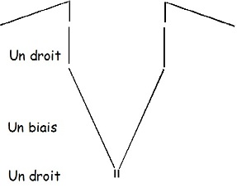 | base  Pour avoir une encolure en "V" bien finie , il faut:  - avoir un nombre pair de mailles pour l'ouvrage  - démarrer la 1° diminution seulement après 4 ou 6 rangs (un « droit »)  - terminer les diminutions d'encolure AVANT de commencer les diminutions d'épaules ( soit 2 à 4 cm « droit » )  - toutes les diminutions seront séparées par le même nombre de rangs

EXECUTION
Monter 60 m. tricoter 40 rangs.
Séparer le travail en deux, mettre le côté opposé au chariot en attente (repérer le numéro au compteur)
un droit: tricoter 4 rgs.
un biais: diminuer 10 fois 1 m. tous les 3 rgs
un droit: tricoter 10 rgs.
Biaiser l'épaule en 4 fois 5 m. tous les 2 rgs.
Le premier côté est terminé.
Passer le chariot à l'extérieur du second côté.( vérifier que les aiguilles sont toujours en attente )
Mettre le compteur au rang de la séparation et continuer en reprenant les opérations - un droit - un biais - un droit – en inversant les manipulations.
FINITION
1° façon
Monter 100 m. en côtes , tricoter 8 rgs. passer en jersey , 2 rgs. puis 4 rgs. en laine perdue laisser tomber,
Repasser le jersey,
Coudre maille à maille en détricotant la laine perdue.
2° façon
Remailler sur un côté ( un plat - un noeud - un plat ) tricoter un rang de jersey et passer en côtes.
Tricoter 8 rgs. et faire un arrêt chaînette très souple.
Tricoter de la même façon le second côté .
Coudre en biais les 2 bandes au niveau de la pointe et rabattre sur l'envers .

Reprise du tricot sur la lisière
Vous utiliserez cette technique chaque fois que vous voudrez:
- assembler les côtés d'un pull sur la machine
- tricoter les manches depuis le pull jusqu'aux poignets
- tricoter la bande d'encolure d'un pull ou d'un gilet.
- ...
Pour éviter que le travail "godaille" il faut faire correspondre les rangs de la partie à remonter avec le nombre de mailles nécessaire.
Il faut donc faire un échantillon pour chaque partie surtout si les points utilisés sont différents.
Mais en règle générale 3 mailles correspondent à 4 rangs.
Pour une laine fine vous pouvez remonter la maille entière (2 brins) sur les aiguilles, pour une laine plus épaisse, ne remontez que le brin en lisière.
Regardez de près la lisière du tricot, vous distinguez "un plat-un nœud-un plat-un nœud ..."
Préparez le nombre d'aiguilles nécessaire, accrochez les mailles de chaque extrémité et la maille centrale et quelques autres si le tricot à remonter est large.
montez d'abord les plats : 2 plats-une aiguille vide ... (répartissez au mieux les plats et les aiguilles vides en fonction du nombre de mailles à remonter)
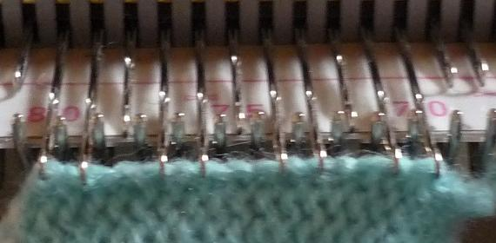
puis comblez les vides avec les noeuds :
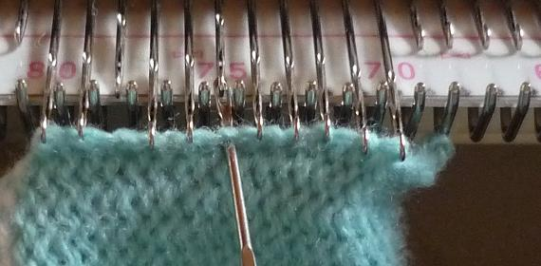

Pour assembler les côtés d'un pull:
placez le premier côté endroit face à vous et remontez 3 mailles pour 4 rangs (2 plats-1 noeud ...)
positionnez le second côté envers face à vous (les deux parties sont donc endroit contre endroit)
passez le chariot avec de la laine, GM double de celle utilisée pour le jersey.
arrêt chaînette.
Voir aussi "assemblage sur machine"
Pour tricoter une manche depuis le pull:
- au cours du tricot dos et devant, n'oubliez pas de glisser un repère avec un fil de couleur contrastante au niveau de l'emmanchure
- fermez l'épaule
- avancez en position de travail le nombre d'aiguilles nécessaire pour le haut de la manche
- présentez l'envers du travail face à vous
- placez la couture d'épaule au centre de la machine (sur le 0) et les marques de repères sur les mailles lisières
- remontez vos mailles.
Pour tricoter la bande d'encolure:
- avancez en position de travail le nombre d'aiguilles nécessaire pour la bande
- présentez l'envers du travail face à vous
- remontez vos mailles
- tricotez un rang de jersey
- basculez en côtes
- tricotez la hauteur voulue
- fermeture par arrêt chaînette très souple ou arrêt "grafting" après avoir tricoté quelques rangs en laine perdue en circulaire.

Cf photos fichier montage encolure
Passage de jersey en côtes

CÔTES CLASSIQUES ET CÔTES PLATES
Pour certains modèles vous voudrez terminer par un empiècement en côtes un pull tricoté sur une base de jersey .
Pour les côtes 1/1et 2/2 classique, ou les côtes plates vous ne rencontrerez aucun problème : il suffit de basculer les mailles voulues d'une fonture sur l'autre, sur les aiguilles correspondantes.
Pour éviter la cassure entre jersey et côtes diminuez la GM sur les 4 premiers rangs pour arriver à la GM côtes.
CÔTES INDUSTRIELLES
Pour une même largeur d'ouvrage les côtes industrielles nécessitent plus d'aiguilles que le jersey. Si vous ne créez pas de maille sur l'aiguille vide vous aurez un trou (photo 5)
Illustration pour passage en côtes 2/2 industrielles :
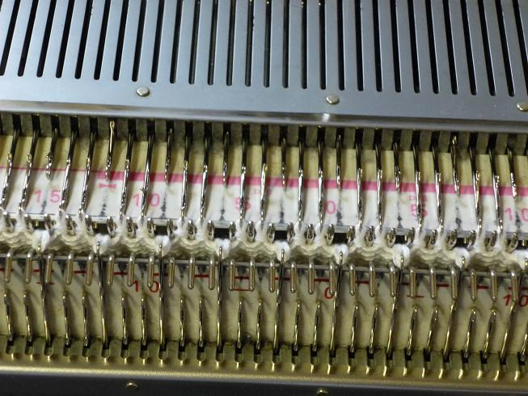 | Fontures face à face :  basculer 1 maille sur 3 sur la fonture avant
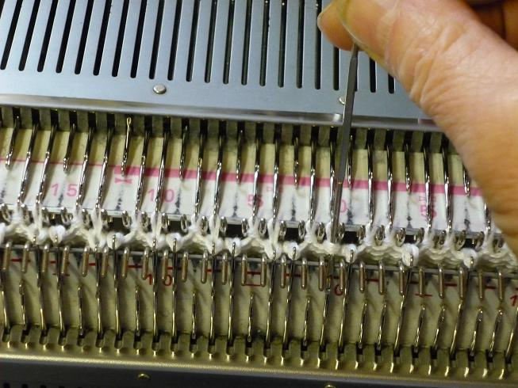 | glissez le poinçon simple dans le pied d'une maille de la fonture arrière  déposez ce brin sur l'aiguille vide qui lui fait face.
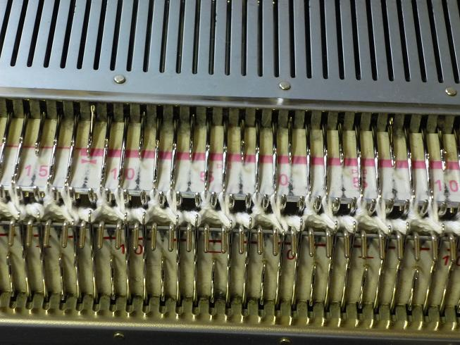 | lorsque toutes les mailles ont été crées, "chevallez" vos fontures pour que chaque aiguille ait un espace vide en face d'elle. (position tricot des côtes industrielles)
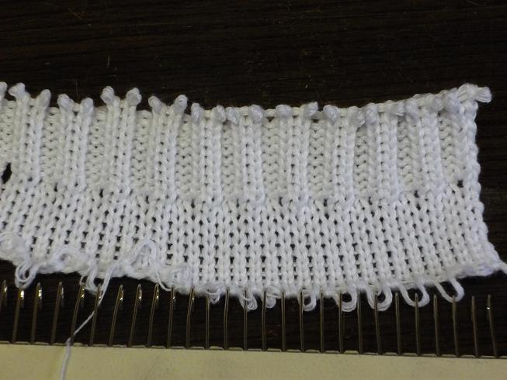 | Tricotez en réduisant progressivement la GM  Résultat sur l'endroit lorsque les mailles ont été crées,
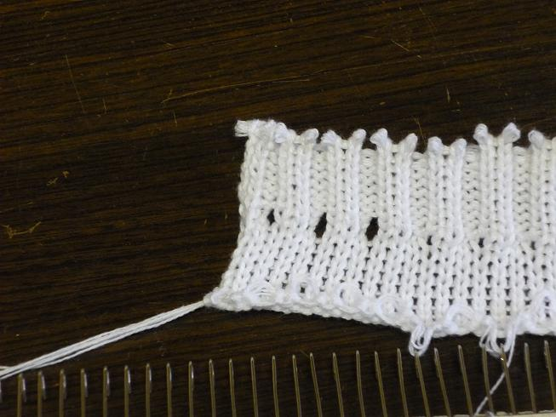 | Résultat sur l'endroit lorsque les aiguilles n'ont pas été comblées.

Calcul de patron
Il est délicat de calculer entièrement les dimensions d'un modèle de tricot à partir de vos mensurations : la mode change constamment et l'aisance à rajouter, pull ample ou près du corps, la longueur ... varient régulièrement.
Tous les pulls sont construits sur une série de modèles de bases : manches montées, raglan, marteau, à l'Italienne, droites ...
Choisissez un modèle dans un catalogue de laines, changez le point, changez la laine, et vous voilà avec un pull personnalisé !
Maintenant, il va falloir refaire tous les calculs ! Pas de panique, un travail bien organisé va simplifier le travail.
Certains catalogues donnent des indications pour la réalisation du modèle sur une machine à tricoter.
Type A : brevet SIT = Superba, Singer, Phildar,
Type B : brevets japonais = Brother, Erka, toyota, Empisal ..
Type C : brevet suisse = Passap

D'abord l'échantillon : dans les catalogues, sur les pelotes, l'échantillon vous est donné pour 10 cm en largeur, 10 cm en hauteur. Mais ce que vous tricotez, ce sont des mailles et des rangs, et 10 cm ne vous donneront que très rarement un nombre de mailles ou de rangs entiers. Il vaut donc mieux partir d'un grand échantillon et de convertir pour 10 cm (50 m x 50 rg est un minimum, voir fiche échantillon). De plus cet échantillon est réalisé en jersey, et l'échantillon d'un point fantaisie ne correspond que rarement à celui du jersey.
Par exemple l'échantillon mesure:
pour 50 m. : 18,3 cm. | pour 50 rgs.:11,7 cm.
  50 x 10  ----------=  18,3 | 27,32 m
  50 x 10  ---------- =  11,7 | 42,73 rgs

Ainsi, l'échantillon donne 27 m. et 43 rgs. pour 10 cm.
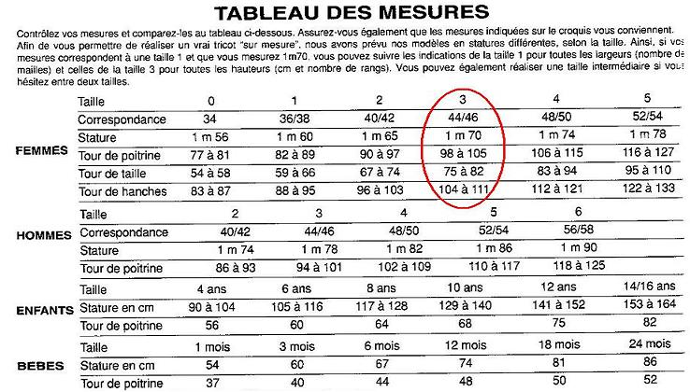
Vérifiez dans le tableau des mesures la taille qui vous correspond :

Choisissez un modèle, en fait c'est son schéma qui nous intéresse :  entourer les mesures qui correspondent à votre taille, les largeurs d'une couleur (bleu) et les hauteurs d'une autre couleur (rouge) | 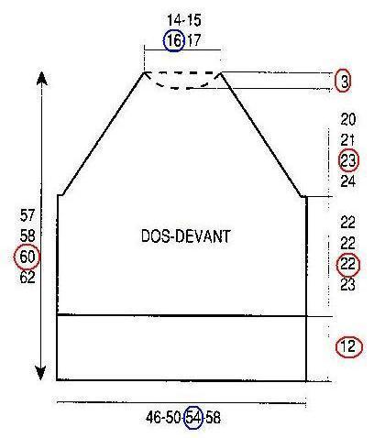

repères  votre échantillon  ramené à 1 cm !  ------------------------  le corps |  |  | multiplier chaque valeur de la colonne de gauche (les centimètres)  par la valeur en maille ou en rangs de 1 cm  note : pour certaines valeurs les arrondis sont faits au chiffre pair supérieur OU inférieur selon les cas.
  centimètres | mailles | arrondi
  18,3 cm | 50 m.
  10 cm  1 cm | 27,32  2,732
  54  16 | 147,528  43,712 | 148 m  44 m
  centimètres | rangs | arrondi
  11,7 cm. | 50 rgs
  10 cm  1 cm | 42,73 rgs  4,273
  12  22  12 + 22  23  12 + 22 + 23  3  fin : 60 | 51,276  94,006  98,279  12,819  256,38 | 52 rgs  94 rgs  146 ° rg  98 rgs  244° rg  12 rgs  256° rg
Calculer les augmentations et les diminutions :
Dos-Devant : 148 m (montage) - 44 m (encolure) = 104 m , soit 52 m à diminuer de chaque côté en 98 rg (23 cm) soit 49 diminutions.
Diminuer 1 fois 4 m puis 48 fois 1 m tous les 2 rgs
Commencer l'encolure au 244° rg
Nous avons 44 mailles pour l'encolure soit 16 m au centre et 14 m de chaque côté
la fiche encolure en rond nous donne 14 m = 4 - 3 - 2x2 - 3x1en 14 rgs, mais on peut également faire 14 m = 5 - 3 - 2x2 - 2x1en 12 rgs.
Un travail identique sera à faire pour la manche.

Manches raglan

Faciles à réaliser, les manches raglan sont utilisées surtout pour leur confort, (plus d'aisance) mais aussi pour la mise en valeur de certains points.
En effet, la couture en biais réunissant manche et épaule permet de faire coïncider des motifs horizontaux (rayures) ou verticaux (torsades).
Les diminutions se feront TOUJOURS à 1 m. du bord au minimum, ceci afin de faciliter l'assemblage.
Si le pull est tricoté simplement en jersey, les diminutions pourront être apparentes à 3 ou 4 m. du bord et même plus. Elles peuvent même être regroupées: au lieu de diminuer 1 m. tous les 2 rgs, il est possible de diminuer 2 m. tous les 4 rgs ou 3 m. tous les 6 rgs.
PATRON
2 à 4 centimètres d'aisance seront donnés dans la largeur du pull et de la manche (sauf pour un pull en côtes car le point est souple par lui-même ) et l'emmanchure sera descendue d'autant.
L'emmanchure commence sous le bras par un plat de 2 à 4 m. et se termine au ras de l'encolure.
Le nombre de mailles à diminuer est obtenu en prenant : largeur sous bras (a) moins encolure (d), le tout divisé par 2.
La hauteur d'emmanchure est : hauteur totale (E) moins début d'emmanchure (B) moins aisance.(x)
En divisant le nombre de rangs de la hauteur d'emmanchure par le nombre de mailles à diminuer on obtient le nombre de rangs séparant les diminutions. Prendre le nombre entier le plus proche, qu'il soit pair ou impair.
Les diminutions doivent être RÉGULIÈRES. Si lors du calcul il reste quelques rangs, il y a 2 solutions:
* faire varier la hauteur d'emmanchure (1 cm. maxi).
Pour "tomber juste",
* répartir ces rangs en trop avant la première diminution et après la dernière.
La hauteur de la manche est égale à la longueur totale du bras moins la bande d'encolure, les diminutions de l'emmanchure sont identiques à celles du pull.
La largeur de la manche est (g) plus aisance. (2x)

MANCHE RAGLAN FACON 1
Le dos et le devant ont la même hauteur, la manche se termine par un plat.
L'encolure est réalisée en même temps que les diminutions d'emmanchure, ce qui demande plus d'attention.
L'encolure en rond ne comporte que le plat et les quart de rond, la hauteur de l'encolure est donnée par la largeur des plats d'épaules.
L'encolure en pointe est plus délicate à réussir: attention aux pointes au niveau de la jonction avec les manches.
>> de cette manière le dos est légèrement plus creusé que pour un pull à manches montées.
La bande d'encolure peut être réalisée à part puis cousue, ou bien tricotée dans le prolongement de chaque pièce.
>> diminuer 1 m. avant de passer en côtes de façon à avoir 1 m. endroit sur l'endroit aux deuxlisières pour faire des coutures invisibles.
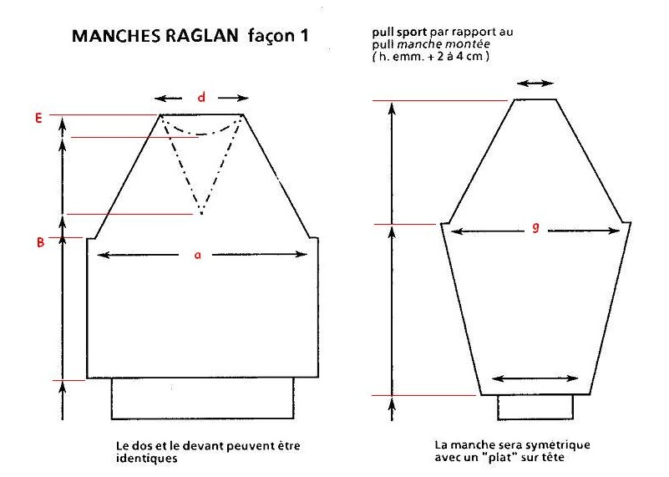

MANCHES RAGLAN FACON 2
Cette technique ne permet qu'une encolure en rond.
Le dos et le devant n'ont pas la même hauteur: la différence est d'environ la moitié de la hauteur d'encolure classique.
La tête de manche est travaillée en rangs raccourcis de façon à ce qu'un côté de la manche corresponde au dos du pull, l'autre côté au devant.
Les deux manches sont tricotées en symétrique.
Pour que la largeur d'encolure devant soit la même qu'au dos, faire des diminutions doubles au début de l'emmanchure jusqu'à épuisement du surplus.
Plus rapide à faire et aussi esthétique que le premier modèle, préférez cette façon chaque fois que possible.
